**МИНОБРНАУКИ РОССИИ**

**Санкт-Петербургский государственный**

**электротехнический университет**

**«ЛЭТИ» им. В.И. Ульянова (Ленина)**

**Кафедра РАПС**

отчет

**по лабораторной работе №11**

**по дисциплине «Информатика»**

Тема: «**Создание и редактирование диаграмм и графиков**»

|  |  |  |
| --- | --- | --- |
| Студентк гр. 3492 |  | Григорьев А.Д. |
| ПК7  Преподаватель |  | Пожидаев А.К. |

Санкт-Петербург

2023

**Цель работы:** Изучение работы с Мастером диаграмм.

**Основные теоретические положения**. Графическое представление информации помогает осмыслить закономерности, лежащие в основе больших объемов данных. Excel предлагает богатые возможности для визуализации данных. Для этого существует **Мастер диаграмм.**

**Задание 1.**

**Ход работы:**

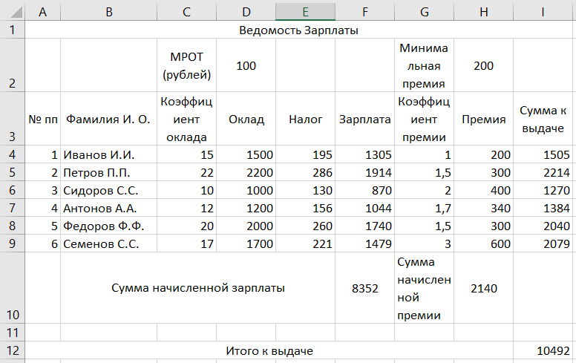1. Создание ведомости:

Формулы:

Подоходный налог: =0,13*оклад

Зарплата: =оклад - подоходный налог

Премия: = H$2*коэф.премии

К выдаче: =премия+зарплата

Сумма начисленной зарплаты: =СУММ(F4:F9)

Cумма начисленной премии: = СУММ(Н4:Н9)

2. Выделяем нужные столбцы ведомости и строим гистограмму окладов:

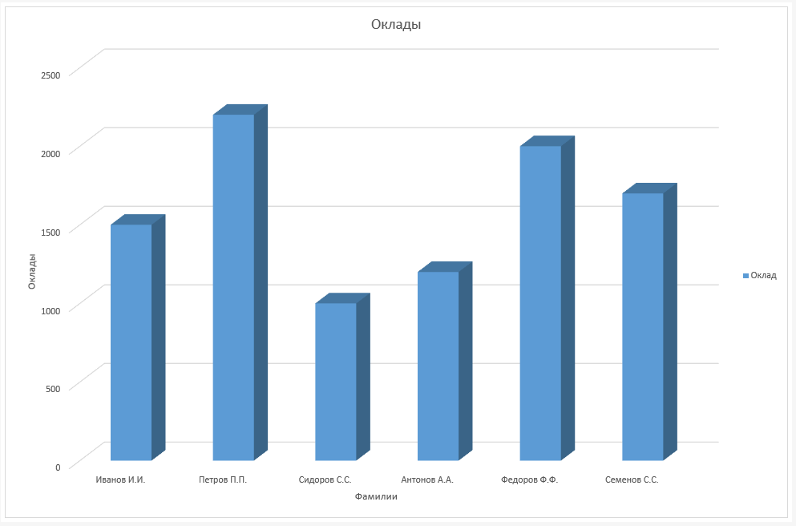

3. Изменяем вид диаграммы на коническую:

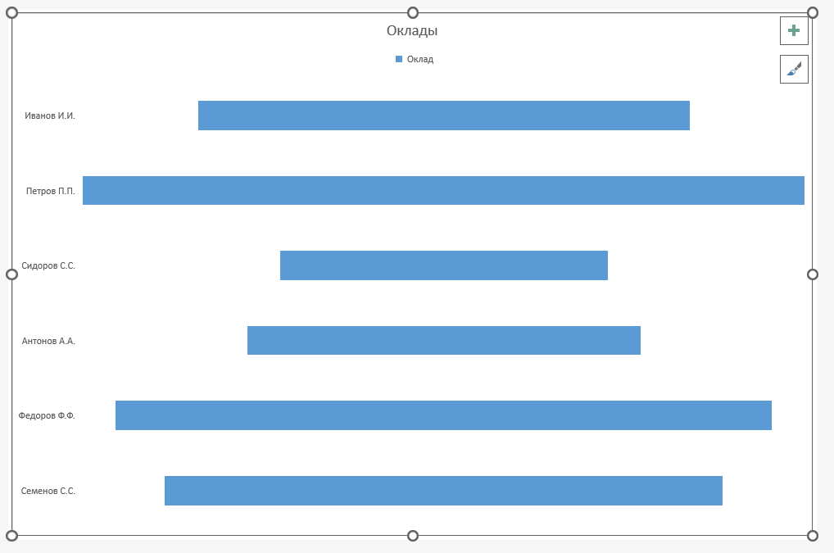

**Задание 2.**

**Ход работы:**

1. Выделяем столбцы Фамилии, оклады и премии и создаем новую трехмерную диаграмму:

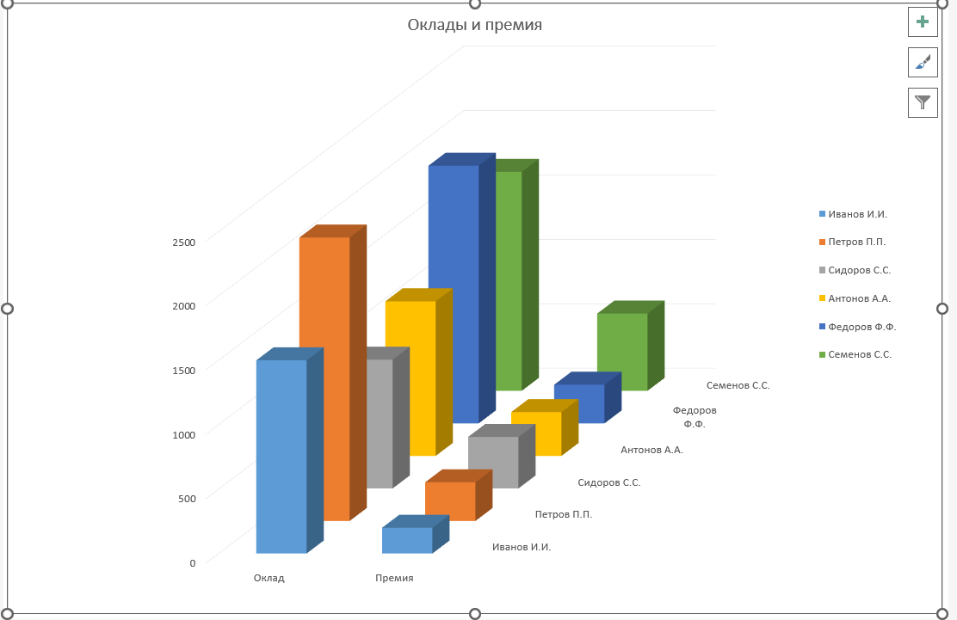

**Задание 3.**

**Ход работы:**

Построение графика линейной функции *3y+4x=7* на интервале [-1;1] с шагом Δ*x*=0,2 1.

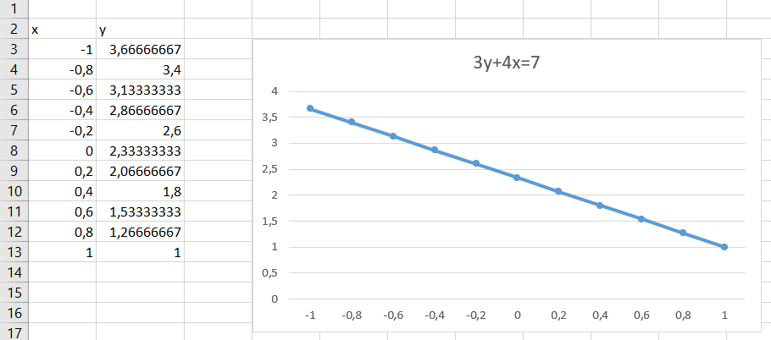

2. Индивидуальное задание №1.

2*y*-5*x* = 9, интервал [0;3], шаг 0,2

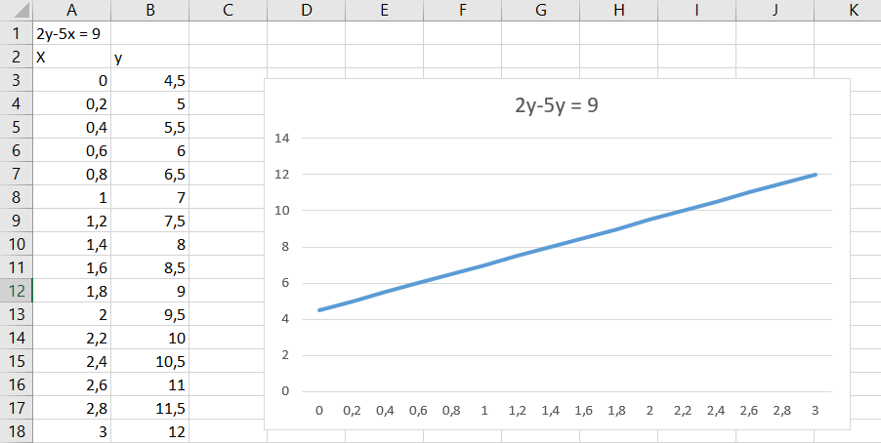

**Задание 4.**

**Ход работы:**

1. Добавить новый рабочий лист и заполнить ячейки А3:А17 значениями *х.*

2. ввести в ячейку В3 формулу =(3–3/2*А3^2)^(1/2) и скопировать ее в ячейки В4:В17, потом ввести в ячейку С3 формулу = –В3 и скопировать ее в ячейки С4:С17

3. Строим график с маркерами, задавая диапазон данных:

График функции 2y^2+3x^2=6

4. Строим график из индивидуального задания аналогично предыдущему:

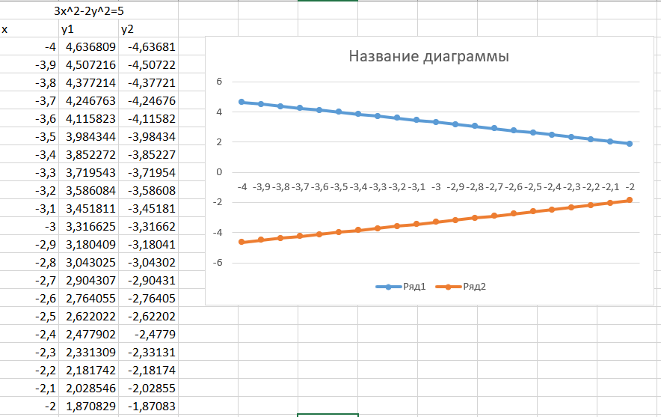

**Построение графиков поверхности**

*I. Построение графика поверхности z = x2* – *y2 в диапазоне х*∈[–2; 2],  *y*∈[–1; 1] *при шаге изменения аргументов* Δ*х =* 0,2;Δ*у =* 0,2.

**Ход работы:**

1. Заполнение таблицы графика при помощи формул:

Для z: ввести в В2 =$A2^2 – B$1^2 и растянуть до L22

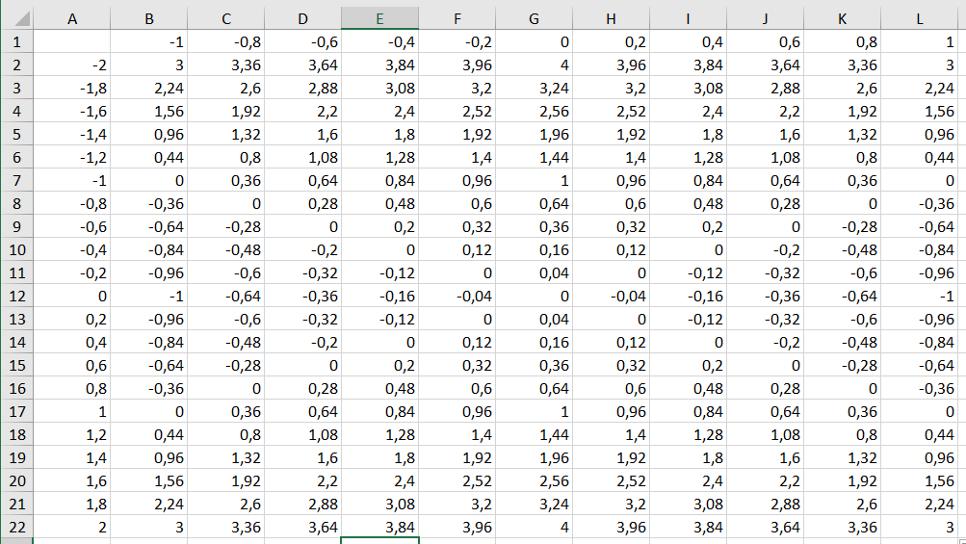

2. Создаем диаграмму поверхности:

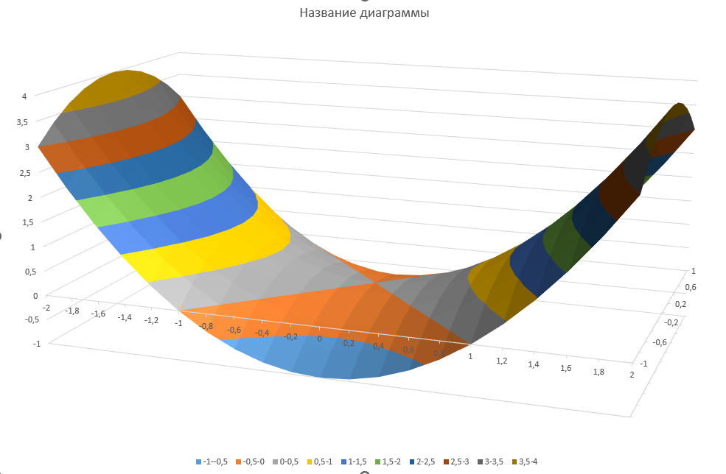

3. Создаем таблицу для функции ,

где *х*∈[–5; 5], *y*∈[-5; 5]; Δ*x* = 1; Δ*y* = 1.

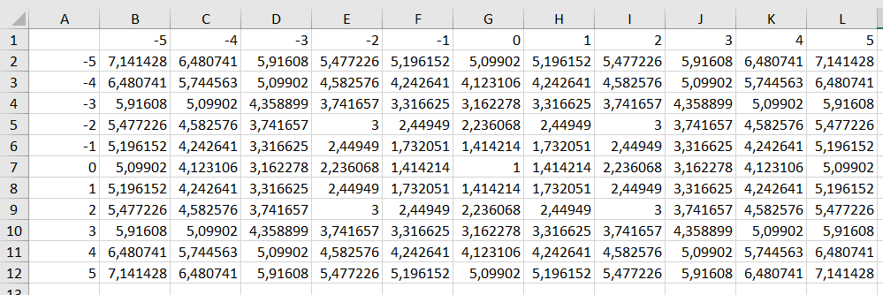

4. Сроим аналогично предыдущему пункту диаграмму поверхности:

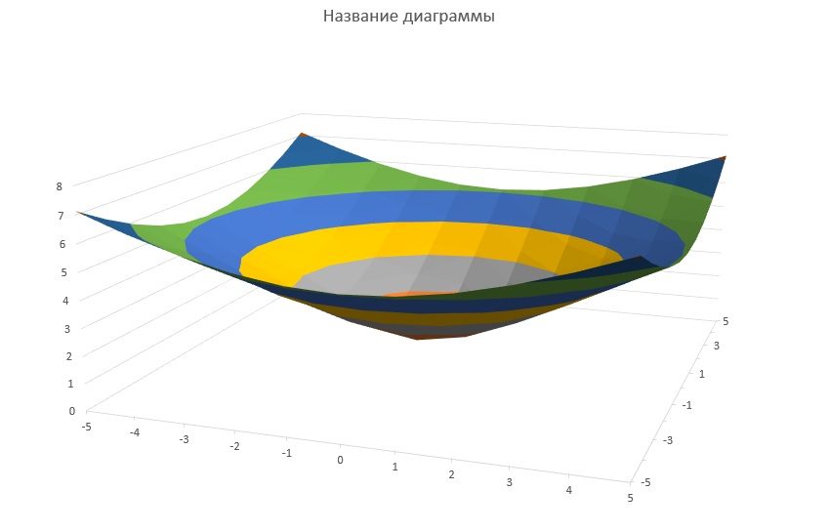

Вывод: была освоена работа с графиками и гистограммами в Excel.